1.В каком методе доступа не используется маркер?

- TPMA

- TDMA

- CSMA/CD

- FDMA

2.Как называется процесс, который втвает сервисную функцию с помощью некоторых определённых операций

-сервис

-клиент

- сервер

3.Как называется сеть, предназначенная для передачи данных, а также для выполнения задач, связанных с преобразованием данных(физическим)

-информационная

-коммуникационная

4.Какие из перечисленных классов топологий существует

-последовательная

-параллельная

-широковещательная

5.В каких топологиях включение нового абонента (в любом месте сети) не приводит к временному прекращению функционирования всей сети или её сегмента

-звезда

-активное дерево

-пассивное дерево

-общая шина

6.В состав сети в общем случае включается четыре категории элементов: компьютер + сетевой адаптер, каналы связи преобразователи сигналов. Напишите 4-ую категорию:

Комуникационное или сетевое оборудование

7.Верно ли следующее: при использовании метода доступа с прослушиванием несущей после отправки пакета компьютер-отправитель продолжает прослушивать сеть:

-да

-нет

8.В какой топологии каждый компьютер работает как повторитель, ретранслируя информацию по сети?

-общая шина

-кольцо

-звезда

-ячеистая

9.При использовании какого из методов доступа есть возможность обеспечить одинаковые промежутки времени при передаче информации?

- TPMA

- TDMA

- CSMA/CD

- FDMA

10.При выборе оптимальной топологии преследуются три основных цели :

1)… 2)предоставление приемливого времени ответа и нужной пропускной способности; 3)обеспечение альтернативной маршрутизации и максимальной надежности передачи данных. Запишите первую цель.

1)выбор оптимального маршрута передачи блоков данных;

11.Какие из приведённых топологий относятся к последовательным?

- Общая шина

- звезда(с концетратором)

- активное дерево

- звёздно-кольцевая

12.Как называется путь или средство, по которому передаются сигналы?

- Каналы связи

13.Какие из топологий характеризуются тем, что при разрыве кабеля нарушается

работоспособность сети в целом:

-звезда

-активное дерево

-пассивное дерево

-звёздно-шинная

-общая шина

14.Какие из перечисленных топологий относятся к последовательным

-общая шина

-пассивное дерево

-звёздно-шинная (распространения информации данная топология равноценна классической «шине».)

-звезда

15.В какой топологии каждый компьютер работает как повторитель, ретранслируя информацию по сети.

-Общая шина

-Звезда

-Пассивное дерево

-Звёздно-шинная

16.Какой сетью связаны клиенты и сервер (группа серверов) в современной клиент-серверной архитектуре

-Информационная

-Коммуникационная

17.Для какого метода доступа характерно следующее достоинство существует возможность предоставления приоритетов

-FDMA

-TDMA

-CSMA/CD

-TPMA

18.При использовании какой архитектуры любая рабочая станция может выполнять одновременно функции сервера и рабочей станции

- клиент-сервер

- терминал-главный компьютер

- одноранговая (к одноранговым сетям относятся малые сети, где любая рабочая станция может выполнять одновременно функции файлового сервера и рабочей станции.)

19.В каких топологиях включение нового абонента не приводит к временному прекращению функционирования всей сети или её сегмента

-Звезда

-Общая шина

-Пассивное дерево

-Кольцо

-Активное дерево

20.Какие из приведённых топологий относятся к последовательным

-Общая шина

-звезда(с концентратором)

-активное дерево

-звёздно-кольцевая

21. Для какого(каких) методов доступа не характерно возникновение коллизий

-TPMA

-CSMA/CD

-TDMA

22.В какой топологии каждый компьютер работает как повторитель, ретранслируя информацию по сети?

-Общая шина

-Звезда(концетратор)

-Звезда(коммутатор)

-Звёздно-шинная

23.Верно ли определение: звёздно-шинная топология - это тип сетевой топологии, в которой к центральному устройству присоединяются только шинные сегменты

-да

-нет

24.Как называется архитектура, в которой хранение и обработка информации преимущественно осуществляется на главном компьютере

- одноранговая

- клиент-серверная

- терминал-главный компьютер

25.В каких топологиях разрыв кабеля приведёт к нарушению работоспособности сети в целом

-Звёздно-шинная

-Звёздно-кольцевая

-Общая шина

-Активное дерево

26.В каких топологиях включение нового абонента приводит к временному прекращению функционирования всей сети

-Звёздно-шинная

-Звёздно-кольцевая

-Пассивное дерево

27.Верно ли определение: под звёздно-кольцевой подразумевается топология, в которой все компьютеры подключаются к специальным концентраторам с помощью одиночных (!!!двойных) звездообразных линий связи

-да

-нет

28.Верно ли определение: под информационной системой следует понимать объект, способный осуществлять только хранение информации:

-да

-нет

29.В составе сети в общем случае включаются четыре категории элементов:

1)компьютерно-сетевой адаптер 2)каналы связи 3)преобразователи каналов

4) (вставить) сетевое оборудование

30.В каких топологиях разрыв кабеля (в любом месте) приведёт к нарушению работоспособности сети в целом ?

-Общая шина

-Звёздно-шинная

-Звёздно-кольцевая

31.Верно ли определение: звездно-шинная топология – это тип сетевой топологии в которой к центральному устройству (например конденсатору) присоединяются только шинные сегменты

-Да

- Нет

32.В составе сети в общем случае включаются четыре категории элементов :

1)компьютерно-сетевой адаптер 2)каналы связи 3)преобразователи каналов 4) (вставить) сетевое оборудование

33.Верно ли определение: под информационной системой следует понимать объект , способный осуществить хранение , обработку или передачу информации

-да

-нет

34.Для какого (каких) метода доступа характерно возникновение коллизий?

-Алгоритм множественного доступа с прослушиванием несущей и разрешением коллизий

35.Какие из приведённых топологий относятся к последовательными?

-общая шина

-звезда

-Активное дерево

-звёздно-кольцевая

36.Верно ли определение? Время доступа к сети определяется как временный интервал между моментом готовности абонента к передаче и моментом завершения передачи

Нет

Правильный ответ: *Время доступа к сети определяется как временный интервал между моментом готовности абонента к передаче и моментом начала передачи*

37.Какая из топологий является моделью «суперкомпьютера» (для организации распределённых вычислений)

fat tree (утолщенное дерево) или решётчатая

38.Какие из топологий относятся к широковещательным?

-общая шина

-Кольцо

-Звезда

-Пассивное дерево

1. Как называется представленная на рисунке топология



-Звезда

-Кольцо

-Звёздно-кольцевая

-Полная ячеистая

2. Как называется представленная на рисунке топология

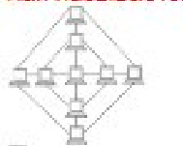

-Полная сеточная

-Пассивное дерево

-разветвленная звезда

-частичная сеточная

3. Как называется представленная на рисунке топология

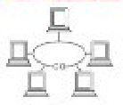

- Кольцо

- Звезда

-Звёздно-шинная

-Звёздно-кольцевая

4. Как называется представленная на рисунке топология

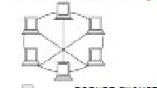

-Полная ячеистая

-Частичная-ячеистая

-Звёздно-кольцевая

-Звезда

-Кольцо

5. Как называется представленная на рисунке топология

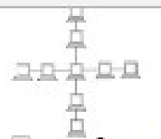

-Звезда

-Звездо-шинная

-Пассивное дерево

6. Как называется представленная на рисунке топология

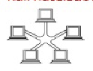

-Звезда

*-Кольцо*

-Частично сеточная(ячеистая)

7. Как называется представленная на рисунке топология

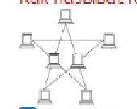

-Кольцо

-Полная сеточная

-Звёздно-кольцевая

-Звезда

8. Как называется представленная на рисунке топология

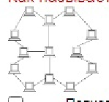

-Полная сеточная

-Частичная сеточная

-Звёздно-кольцевая

9. Как называется представленная на рисунке топология?

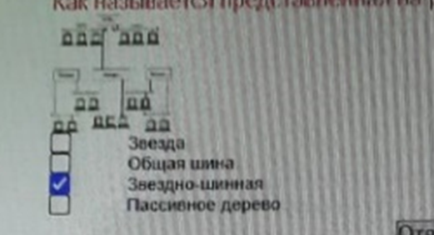

10. Как называется представленная на рисунке топология?

